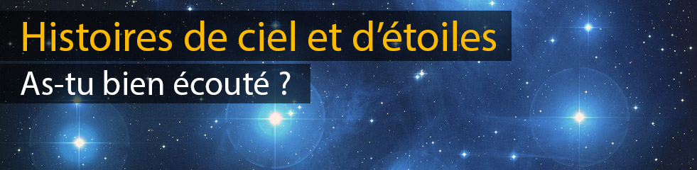

Voici trois questions qui te permettront de savoir si tu as bien écouté les histoires du Scorpion et du Sagittaire. Si tu n’as pas la réponse, tu peux bien sûr réécouter !

1 – Peux-tu décortiquer le nom de l'étoile rouge Antares - le cœur du Scorpion que vise le Sagittaire d'une flèche - et expliquer son étymologie ?

2 – Quel dispositif - que Pierre Léna a contribué à construire - a permis de tracer une carte de la surface d'Antares ?

3 – Quelle région de notre galaxie pouvons-nous observer au mois d'Août, en France, en regardant vers le Sud par-delà le Scorpion et le Sagittaire ? Un objet céleste très particulier s’y trouve, qui intrigue les astronomes : quel est-il et comment se comporte-t-il ?

Un très bel été à tous, les yeux tournés vers les étoiles !

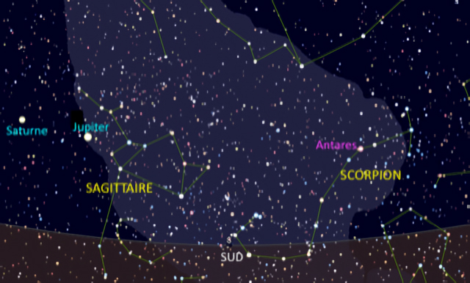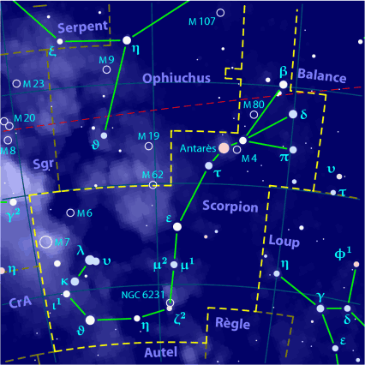
A gauche : La splendeur de la Voie Lactée à l’horizon Sud en France, le 27 juillet vers 23:00, une fois la Lune couchée. Les constellations du Sagittaire et du Scorpion brillent de tout leur éclat. Les planètes Jupiter et Saturne, qui suivent elles-aussi le Zodiaque, sont à gauche du Sagittaire. (Skychart).
A droite : la constellation du Scorpion (Wikimedia Commons).

